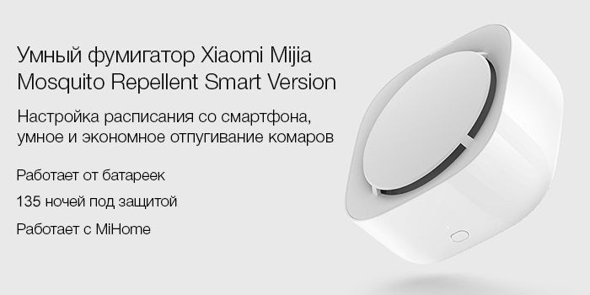

Подключите приложение Mi Home
К умному фумигатору Mjiae можно подключиться со смартфона по Bluetooth LE Mesh, а приложение Mi Home позволяет без труда задать ему расписание работы, посмотреть оставшийся ресурс пластинки или заряд батареек и испробовать новые способы умного управления.

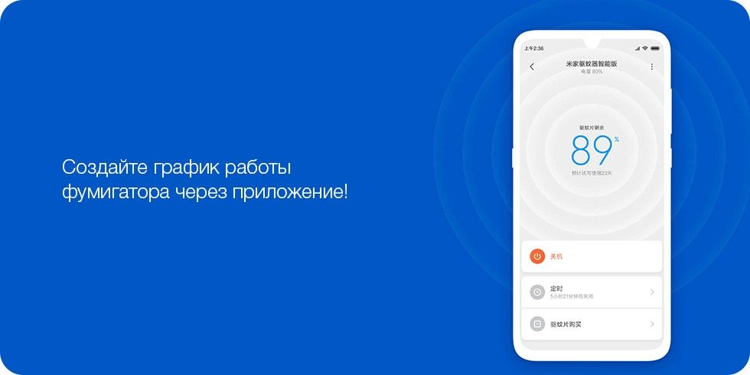

Эффективные противомоскитные компоненты

Защищают от кусачих насекомых
Химические компоненты пластинки содержат в себе пиретроиды, которые при испарении эффективно отпугивают комаров. Всего одного умного фумигатора Mijia хватит для помещения объемом до 28 м³. Для ещё лучшего эффекта рекомендуется закрыть окна.

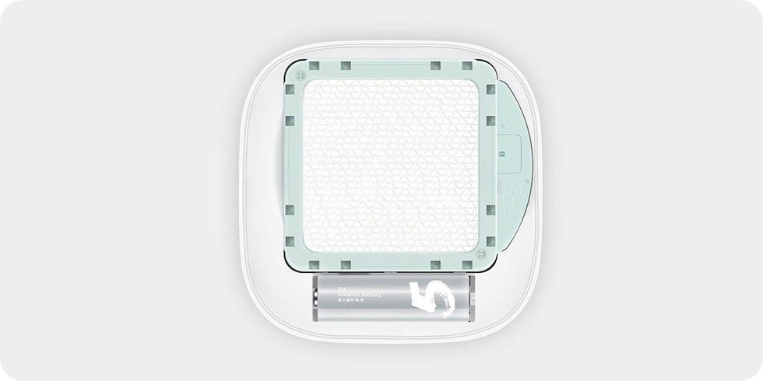

Испарение с помощью вентилятора

Мягкий эффект без дыма и запаха
В отличие от фумигаторов с нагревательной пластиной, в Mijia Mosquito Repellent 2 для лучшего испарения используется встроенный вентилятор. Во время работы он не образует дыма или запаха, при этом обеспечивая равномерное испарение действующих веществ.

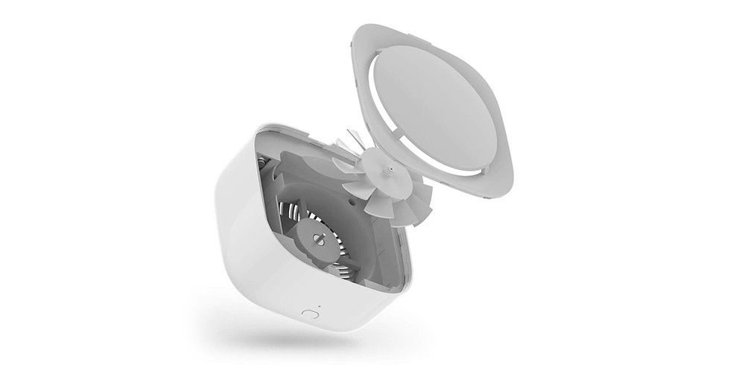

Незаметная и бесшумная работа

Не потревожит спокойный сон
Во время работы уровень шума встроенного в фумигатор вентилятора составляет всего 24 дБ(А). Для обычного человека он почти неслышим, и тем более он не сможет помешать Вашему отдыху.

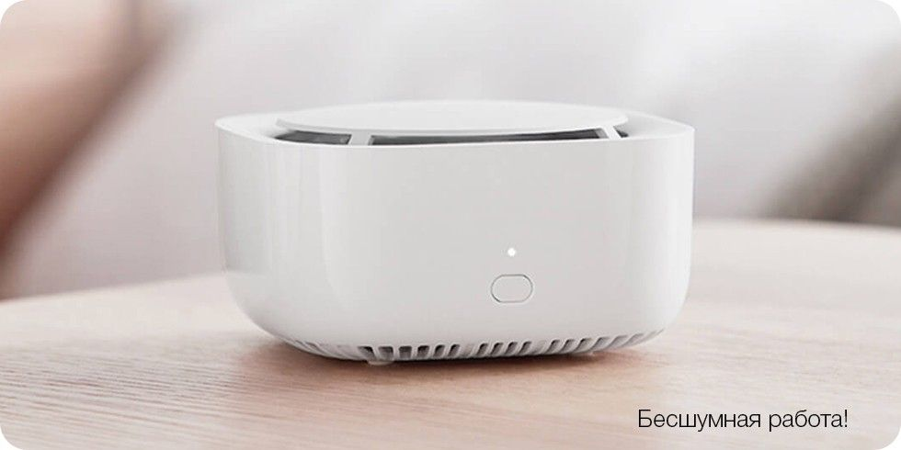

Питание от батареек или кабеля

Не занимает розетку и может размещаться где угодно
Умному фумигатору Mijia не требуется подключение к розетке для работы, он питается от двух обычных батареек АА. Такое решение обеспечивает ему несравненную мобильность, позволяя разместить его в центре комнаты, у кровати, на столе или в любом удобном месте, также устройство предусмотрено для подключения по кабелю USB-C.

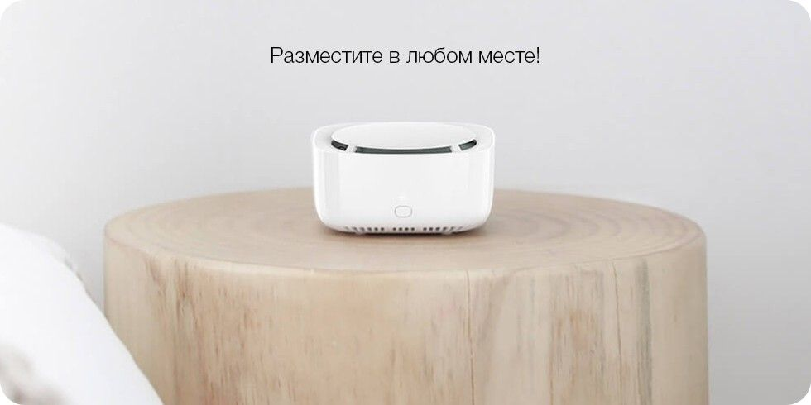

Длительный эффект

135 спокойных ночей от одной пластики
Обычные пластиночки для фумигатора приходится часто менять, да и сами они могут закончиться в неподходящий момент, чем не преминут воспользоваться комары. Всего одной пластинки умного фумигатора Mijia хватит на 1080 часов работы, то есть примерно на 4.5 месяца при использовании по 8 часов в сутки, а это целое лето без комаров.

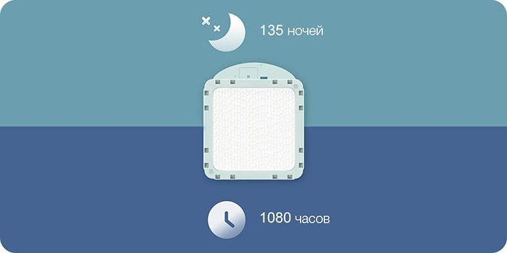

Удобный циклический таймер

Автоматическое включение строго по расписанию
Умному фумигатору Mijia можно настроить циклический режим работы по таймеру, чтобы он включался и выключался в заданное время. Например, можно настроить включение перед сном и работу в течение 8 часов, а утром не волноваться о том, выключен ли фумигатор.

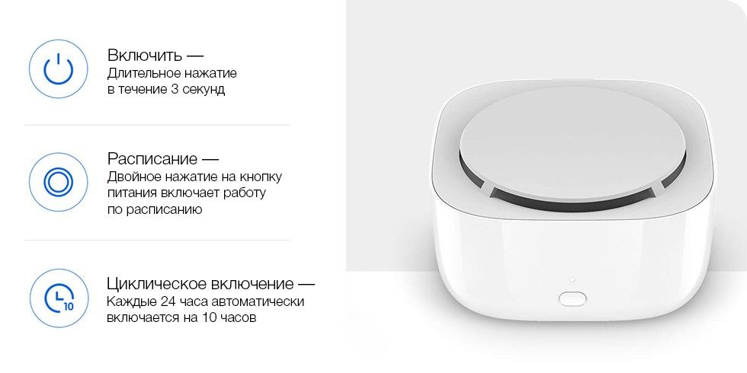

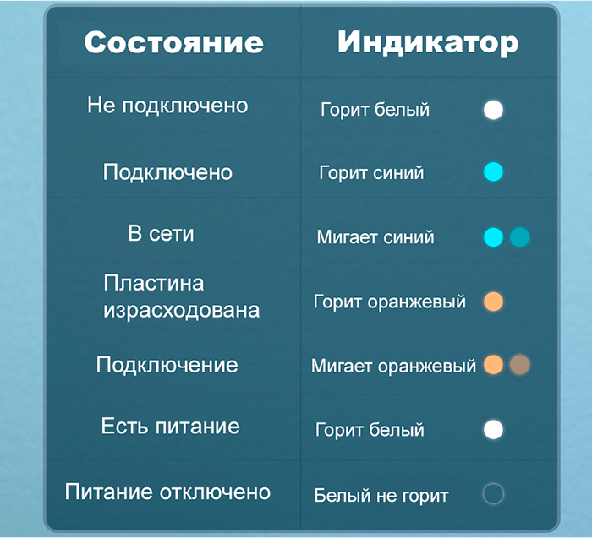

Модель: WX10ZM
Срок эксплуатации: 1080 часов или до 135 ночей
Источник питания:Батарейка AA (2 шт) или порт USB-C
Тип подключения:Bluetooth BLE Mesh
Размеры:96.5 х 96.5 х 52.7 мм
Комплектация: Фумгиатор; сменная пластина х 1; Батарейки АА х 2 шт, кабель USB-C.

